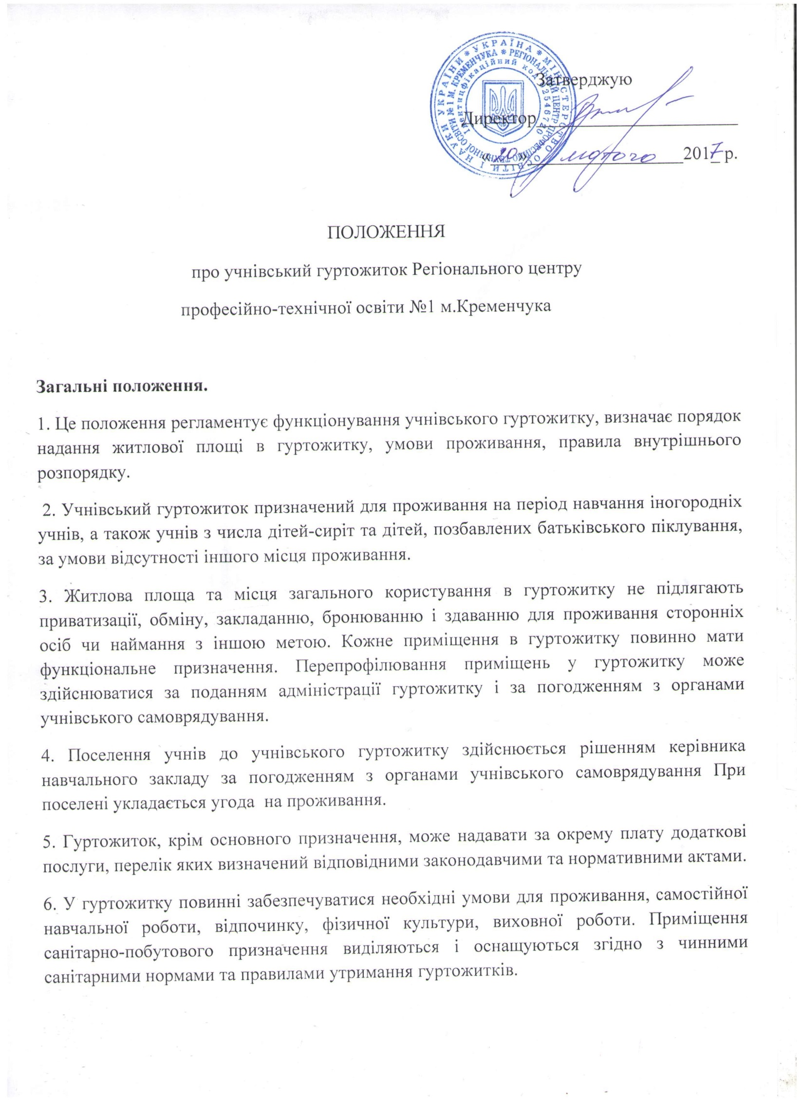
7. Внутрішній розпорядок у гуртожитку встановлюється Правилами внутрішнього розпорядку, що розробляються на підставі цього Положення і затверджуються керівником навчального закладу за погодженням з органами учнівського самоврядування.
8. Права і обов’язки працівників гуртожитку визначаються посадовими інструкціями, затвердженими керівником навчального закладу.
Надання житлового місця в гуртожитку
9. Розміщення учнів у гуртожитку та виселення з нього, умови проживання, права і обов’язки визначаються Положенням про учнівський гуртожиток навчального закладу, розробленим у навчальному закладі на підставі Типового Положення за погодженням з органами учнівського самоврядування.
10. Розподіл місць проживання у гуртожитку між курсами здійснюється рішенням керівника навчального закладу із додержанням санітарних норм за погодженням з органами учнівського самоврядування.
11. Списки учнів на проживання в гуртожитку готуються класними керівниками та майстрами, затверджуються керівником навчального закладу за погодженням з органом учнівського самоврядування.
12. Облік учнів, які проживають у гуртожитку, оформлення необхідних документів, реєстрація та зняття з реєстрації виконує паспортист центру.
13. Учню, який поселяється до гуртожитку, вказується його житлове місце, надається необхідний інвентар, комплект білизни, перепустка на право входу до гуртожитку. Учень повинен бути ознайомлений під підпис з Правилами внутрішнього розпорядку гуртожитку та правилами техніки безпеки.
14. Документи на реєстрацію учнів, які поселяються до гуртожитку, подаються коменданту гуртожитку у встановленому порядку.
15. У разі не передбачених обставин та з поважних причин учні, які проживають у гуртожитках, можуть бути переселені до іншої кімнати за рішенням адміністрації гуртожитку без погіршення умов проживання.

Користування гуртожитком. Умови проживання.
16. Вхід до гуртожитку дозволяється на підставі перепусток для учнів цього гуртожитку до 22 години вільно, а з 22.00 до 06.00 – із записом у спеціальному журналі причин запізнення.
17. Культурні заходи в гуртожитку здійснюються відповідно до плану, який розробляється органами учнівського самоврядування і погоджується з керівництвом навчального закладу. Усі заходи повинні закінчуватися до 21.00.
18. На кожному поверсі з числа учнів, які проживають на ньому, обирається староста.
19. Усі учні, які проживають у гуртожитку, залучаються до господарських робіт з самообслуговування, проводяться санітарні дні (підтримка порядку і чистоти в місцях проживання та загального користування).
20. Учень, який проживає в гуртожитку, має право:
-користуватися приміщеннями навчального, культурно-побутового, медичного та спортивного призначення, камерами зберігання, іншим обладнанням та майном гуртожитку;
-вимагати своєчасного ремонту або заміни обладнання, меблів, постільної білизни, а також усунення недоліків у забезпеченні побутових умов;
- обирати органи учнівського самоврядування гуртожитку і бути обраним до їхнього складу;
- через органи учнівського врядування гуртожитку брати участь у вирішенні питань, пов’язаних з поліпшенням житлово-побутових умов, організацією культурно-виховної роботи і дозвілля мешканців гуртожитку тощо;
- звертатись зі скаргами на роботу працівників гуртожитку і житлово-побутові умови, які не відповідають вимогам Положення про учнівський гуртожиток і нормам обладнання та утримання гуртожитку, до керівництва навчального закладу, інших установ відповідно до Закону України «Про звернення громадян»;
21. Учень, який проживає у гуртожитку, зобов’язаний:
- знати і виконувати Правила внутрішнього розпорядку;
- підтримувати чистоту і порядок у своїх кімнатах та місцях загального користування, брати участь у всіх видах робіт, пов’язаних із самообслуговуванням;
- дбайливо ставитися до майна гуртожитку, економно витрачати тепло, електроенергію, воду;
- забезпечити наявність дублікатів ключів від кімнати у коменданта гуртожитку, а в разі заміни замка у дверях здати йому відповідний дублікат ключа;
- своєчасно подавати заявки на ремонт електричного, сантехнічного обладнання і меблів; - про всі надзвичайні події в гуртожитку терміново повідомляти коменданта або вихователів гуртожитку;
- відшкодовувати заподіяні матеріальні збитки відповідно до законодавства;
- дотримуватися правил техніки безпеки та пожежної безпеки;
- реєструвати додаткові електроприлади у коменданта гуртожитку;
- попереджувати вихователя гуртожитку про залишення гуртожитку на тривалий час (більше 1 доби);
- після закінчення навчання або при достроковому позбавленні права на проживання гуртожитку здати майно гуртожитку, що перебувало в його користуванні, і кімнату в належному стані та виселитися з гуртожитку в двотижневий термін.
22. Учню, який проживає в гуртожитку, забороняється:
- переселятися з однієї кімнати в іншу без погодження із комендантом гуртожитку;
- переробляти чи переносити інвентар і меблі з одного приміщення до іншого або виносити із гуртожитку без дозволу коменданта гуртожитку;
- проводити електромонтажні роботи в кімнатах та в гуртожитку, переробляти і ремонтувати електроустаткування;
- користуватися електрообігрівачами та електроплитами в житлових кімнатах;
- проводити масові заходи в гуртожитку без дозволу адміністрації;
- палити, вживати та зберігати спиртні напої, наркотичні та токсичні речовини, перебувати в гуртожитку в стані алкогольного, токсичного або наркотичного сп’яніння;
- порушувати тишу з 22.00 до 07.00;
- створювати шум, а також вмикати телевізійну, комп’ютерну та аудіоапаратуру на гучність, що перевищує звукоізоляційність кімнати;
- тримати в гуртожитку тварин.
23. За активну участь у культурних заходах, роботах з покращання умов проживання, стану гуртожитку та прилеглої території учні, які проживають у гуртожитку, можуть бути заохочені.
За порушення Правил внутрішнього розпорядку в гуртожитку на учнів, які проживають у гуртожитку, накладаються такі стягнення:
- зауваження;
- догана;
- відмова в поселенні до гуртожитку на наступний навчальний рік;
- розірвання угоди на проживання.
24. Заохочення або стягнення учням, які проживають у гуртожитку, у встановленому порядку виноситься керівництвом навчального закладу за поданням органів учнівського самоврядування.
25. Порядок проживання учнів у гуртожитку у канікулярний (відпускний) період визначається з урахуванням їх побажань керівником навчального закладу.
Виселення із учнівських гуртожитків
26. При відрахуванні з навчального закладу (у тому числі при його закінченні), розірванні угоди на проживання учні, які проживали в гуртожитку, залишають його в установленому порядку в двотижневий термін від дня видачі відповідного наказу.
27. Виселення учня з гуртожитку здійснюється відповідно до законодавства України. У разі порушення учнем угоди на проживання в гуртожитку він виселяється з гуртожитку, повністю відшкодовуючи заподіяні збитки.
Обов’язки керівництва навчального закладу та адміністрації гуртожитку
28. Керівництво навчального закладу несе відповідальність за належну експлуатацію і утримання гуртожитку, дотримання в них установленого порядку і правил проживання, організацію побуту учнів, які проживають у гуртожитку, виховної, культурної і спортивно-масової роботи.
29. Керівництво навчального закладу та адміністрація гуртожитку повинні дотримуватися Положення про учнівський гуртожиток навчального закладу, угоди, укладеної з учнем, та норм чинного законодавства.
30. Керівництво навчального закладу та адміністрація гуртожитку здійснюють безпосереднє керівництво господарською діяльністю та експлуатацією гуртожитку, організацією проживання та побуту учнів з додержанням санітарних, екологічних та протипожежних норм.
31. Керівництво навчального закладу та адміністрація гуртожитку зобов’язані:
- забезпечити виконання Правил внутрішнього розпорядку в гуртожитку;
- утримувати приміщення гуртожитку в належному стані відповідно до встановлених санітарних норм та правил;
- укомплектовувати гуртожитки меблями, обладнанням, білизною та іншим інвентарем відповідно до встановлених норм;
- проводити обмін постільної білизни відповідно до санітарних правил;
- забезпечувати учнів, які проживають у гуртожитку, необхідним обладнанням, інвентарем, інструментом і матеріалами для робіт з обслуговування та прибирання гуртожитку;
- своєчасно організовувати проведення ремонту гуртожитку, інвентарю, обладнання, утримувати в належному стані закріплену територію та зелені насадження;
- здійснювати заходи з покращення житлово-побутових умов у гуртожитку, своєчасно приймати заходи з реалізації пропозицій учнів, які проживають у гуртожитку, інформувати їх про прийняті рішення;
- надавати учням, які проживають у гуртожитку, необхідні побутові послуги, виділяти в гуртожитку приміщення для проведення виховної роботи, самостійного навчання, культурних і спортивних заходів;
- укомплектовувати штати гуртожитку в установленому порядку обслуговуючим персоналом;
- сприяти органам учнівського самоврядування гуртожитку у вирішенні питань побуту і відпочинку учнів, які проживають у гуртожитку;
- інформувати учнів про прийняття рішень, які стосуються їхнього проживання та побуту;
- забезпечувати необхідне освітлення і тепловий режим у всіх приміщеннях відповідно до встановлених норм комфортності;
- забезпечувати своєчасне фінансування витрат на утримання гуртожитків.
32. Керівництво навчального закладу спільно з органами учнівського самоврядування розглядають суперечності та можливі конфліктні ситуації.
33. Адміністрація гуртожитку несе відповідальність за збереження майна учнів, зданого до камери зберігання гуртожитку. За речі, які не були здані на зберігання, адміністрація відповідальності не несе.
34. Керівництво навчального закладу спільно з органами учнівського самоврядування може створювати будівельні загони для проведення робіт на території гуртожитку навчального закладу.
35. Поточний ремонт гуртожитку полягає в систематичному і своєчасному проведенні робіт із збереження конструктивних елементів, оздоблювання, інженерного обладнання і елементів зовнішнього благоустрою від передчасного зносу, а також усунення дрібних пошкоджень і несправностей, що з’явилися під час експлуатації, наладки та регулювання інженерного обладнання.

